Государственное бюджетное общеобразовательное учреждение

Самарской области средняя общеобразовательная школа № 16

с углубленным изучением отдельных предметов города Жигулевска

городского округа Жигулевск Самарской области

Конспект урока по математике в 5 «А» классе
по теме «Уравнение»

Дата проведения:.2015
Технологическая карта
Тема | Уравнение.
Тип урока: | Постановка и решение учебно-практической задачи; конкретизация и освоение способов действий.
Цели деятельности учителя | Главная дидактическая цель: формировать умение решать уравнения; способствовать развитию математической речи, оперативной памяти, произвольного внимания, наглядно-действенного мышления; воспитывать культуру поведения при фронтальной работе, индивидуальной работе.  Формировать УУД:  Личностные: способность к самооценке на основе критерия успешности учебной деятельности.  Регулятивные: умение определять и формулировать цель на уроке с помощью учителя; проговаривать последовательность действий на уроке; работать по коллективно составленному плану; оценивать правильность выполнения действия на уровне адекватной ретроспективной оценки; планировать свое действие в соответствии с поставленной задачей; вносить необходимые коррективы в действие после его завершения на основе его оценки и учета характера сделанных ошибок; высказывать свое предположение.  Коммуникативные: умения оформлять свои мысли в устной форме; слушать и понимать речь других; совместно договариваться о правилах поведения и общения в школе и следовать им.  Познавательные: умения ориентироваться в своей системе знаний (отличать новое от уже известного с помощью учителя); добывать новые знания (находить ответы на вопросы, используя учебник, свой жизненный опыт и информацию, полученную на уроке).
Планируемые образовательные результаты | Предметные: уметь решать уравнения.  Личностные: уметь осуществлять самооценку на основе критерия успешности учебной деятельности; осознавать ответственность за общее дело; понимать причины успеха/неуспнха в учебной деятельности.  Метапредметные:  Регулятивные – уметь определять и формулировать цель на уроке с помощью учителя; проговаривать последовательность действий на уроке; работать по коллективно составленному плану; оценивать правильность выполнения действия на уровне адекватной ретроспективной оценки; планировать свое действие в соответствии с поставленной задачей; вносить необходимые коррективы в действие после его завершения на основе его оценки и учета характера сделанных ошибок; высказывать свое предположение.  Коммуникативные - умения оформлять свои мысли в устной форме; слушать и понимать речь других; совместно договариваться о правилах поведения и общения в школе и следовать им.  Познавательные - умения ориентироваться в своей системе знаний (отличать новое от уже известного с помощью учителя); добывать новые знания (находить ответы на вопросы, используя учебник, свой жизненный опыт и информацию, полученную на уроке); уметь осознанно и правильно строить речевое высказывание; самостоятельно создавать алгоритмы деятельности; извлекать из математических текстов необходимую информацию; использовать знаково-символические средства; строить логическую цепочку рассуждений.
Педагогические технологии | Технология проблемного обучения, информационно-коммуникативная, здоровьесберегающая.
Методы обучения | Репродуктивный, продуктивный, исследовательский, творческий.
Формы работы учащихся | Индивидуальная, фронтальная.
Основные понятия | Уравнение, корень уравнения, решить уравнение.
Ресурсы | Учебник «Математика 5 класс»  Мультимедийное приложение «Математика 5 класс» презентации к урокам  http://fcior.edu.ru/card/11839/zadanie-v-kartinkah-po-teme-reshenie-uravneniy-na-nahozhdenie-neizvestnyh-komponentov-p1.html  Экран  Ноутбук  Проектор  нетбуки для каждого учащегося (с загруженными на них ЭОР)  Музыкальные электронные физкультминутки

Этапы урока | Деятельность учителя | Деятельность учащихся
1.Мотивация к учебной деятельности:  Цели:  -актуализировать требования к ученику с позиции учебной деятельности;  -создать условия для формирования внутренней потребности учеников во включении в учебную деятельность;  -установить тематические рамки. | -Здравствуйте!  Солнцу и птицам!  Здравствуйте улыбчивые лица.  -Пожелайте друг другу успехов на сегодняшний урок.  Психологический настрой.  - Покажите картинку, соответствующую вашему настроению.  -Ребята! Давайте вспомним, какая была тема прошлого урока?  - Какое равенство называется уравнением?  - Что значит решить уравнение?  - Какое число называется корнем уравнения?  - Как найти неизвестное слагаемое, уменьшаемое, вычитаемое? | Дети показывают один из смайликов.  - На прошлом уроке работали по теме «Уравнения».  -Уравнение – равенство, содержащее букву, значение которой надо найти.  - Решить уравнение – значит найти все его корни или убедиться, что корней нет.  - Корнем уравнения называют значение буквы, при котором из уравнения получается верное числовое равенство.  - Чтобы найти неизвестное слагаемое, надо из суммы вычесть известное слагаемое.  -Чтобы найти неизвестное уменьшаемое, надо сложить вычитаемое и разность.  - Чтобы найти неизвестное вычитаемое, надо из уменьшаемого вычесть разность.
2.Актуализация и фиксирование индивидуального затруднения в пробном действии; выявление места и причины затруднения.  Цели:  -создать условия для выполнения учащимися пробного учебного действия;  -организовать фиксирования учащимися индивидуального затруднения;  -выявить место (шаг, операцию) затруднения;  -зафиксировать во внешней речи причину затруднения. | -Сейчас я предлагаю вам решить несколько уравнений и, выполнив самопроверку, поставить себе оценку в тетрадь.  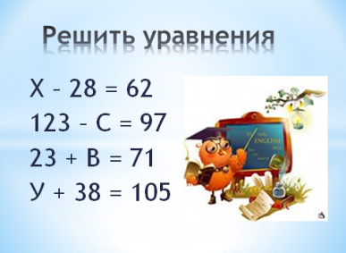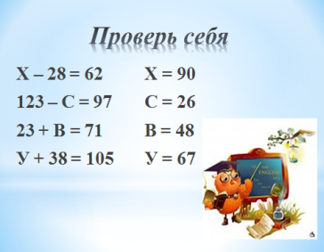  фиксирование индивидуального затруднения  -Какие затруднения возникли? По какой причине?  -Молодцы! Я надеюсь, что ваша дальнейшая работа будет продвигаться также интересно.  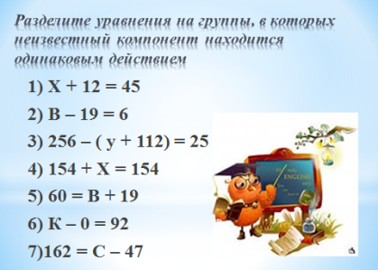  -Распределите данные уравнения в две группы, в которых неизвестный компонент находится одинаковым действием.  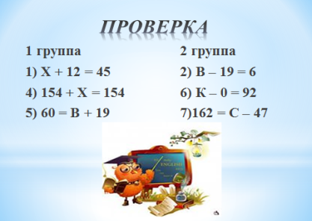  -Почему уравнение под номером 3 не вошло ни в одну из групп?  -Чему будете учиться на уроке?  - Попробуйте назвать тему урока.  - Какую цель поставим перед собой? | 1)Учащиеся работают в тетрадях.  2)Выполняют проверку  3)Самостоятельно оценивают выполненную работу.  Учащиеся отвечают на поставленные вопросы.  1)Учащиеся работают в тетрадях.  2)Выполняют проверку.  - Потому, что в это уравнение входят два знака действия.  - Решать уравнения такого вида.  -Решение уравнений с двумя действиями.  - Научиться решать уравнения в два действия.
3.Построение проекта выхода из затруднения. | Фронтальная работа  - Какое уравнение мы назовем сложным? Почему? Обоснуйте свой ответ.  Вывод: Сложные уравнения – это уравнения, которые содержат два или более арифметических действий.  - Рассмотрим способы решения таких уравнений.  Решение уравнений под руководством учителя  На доске (Х + 54) - 28 = 35  1.Расставляем порядок действий в уравнении.  2.Определяем неизвестное по последнему действию.  - Какое действие в уравнении выполняется последним?  (Последнее действие в данном уравнении — это вычитание).  - В каком компоненте неизвестное? Чем выражено уменьшаемое?  (В уменьшаемом, выражено суммой).  - Как найти уменьшаемое? (Чтобы найти неизвестное уменьшаемое, надо к разности прибавить вычитаемое).  3. Находим уменьшаемое, переписываем сумму.  Х + 54 = 35 + 28  Х + 54 = 63  - Какое уравнение получилось? (Простое)  - Какой компонент неизвестный? (Слагаемое)  - Как найти слагаемое? (Чтобы найти неизвестное слагаемое, надо из суммы вычесть известное слагаемое).  4. Находим слагаемое.  Х = 63 – 54  Х = 9  5.Записываем ответ.  - Повторим алгоритм решения сложного уравнения.  1. Расставить порядок действий в уравнении  2. Определить неизвестный компонент по последнему действию  3. Решить как простое уравнение  4. Решить простое уравнение  5. Записать ответ  - Можно ли решить сложное уравнение другим способом?  - Можно ли решить сложное уравнение на основе свойств сложения и вычитания?  Рассмотрим этот способ  (Х + 54) − 28 = 35  - Какой свойство можно использовать для упрощения левой части уравнения? (свойство вычитания числа из суммы)  1.Упростим левую часть  - Чтобы из суммы отнять число, нужно это число вычесть из одного слагаемого и прибавить результат вычитания к другому слагаемому.  Х + 54 − 28 = 35  Х + 26 = 35  - Какое уравнение получилось? (Простое)  - Какой компонент неизвестный? (Слагаемое)  - Как найти слагаемое? (Чтобы найти неизвестное слагаемое, надо из суммы вычесть известное слагаемое).  2. Находим слагаемое.  Х = 63 – 54  Х = 9  3.Записываем ответ.  Алгоритм:  - Упростить выражение, стоящее в левой части уравнения, используя одно из свойств сложения или вычитания.  - Решить простое уравнение, пользуясь правилом нахождения неизвестного компонента.  - Записать ответ.  Решение уравнений с комментирование  Решим уравнение (Х + 15) + 14 = 56 двумя способами. Коментированное письмо.  Физкультминутка  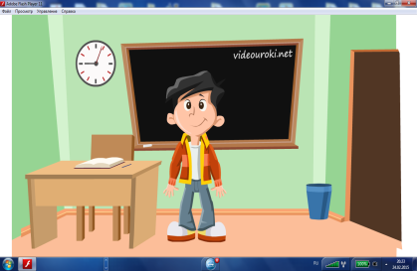 | Учащиеся отвечают на поставленные вопросы.  Ученики под руководством учителя делают вывод.  Ученики делают соответствующие записи в тетрадях.  -Последнее действие в данном уравнении — это вычитание.  -В уменьшаемом, выражено суммой.  -Чтобы найти неизвестное уменьшаемое, надо к разности прибавить вычитаемое.  -Простое.  - Слагаемое.  - Чтобы найти неизвестное слагаемое, надо из суммы вычесть известное слагаемое.  Ученики повторяют алгоритм решения сложного уравнения.  - Да.  - Можно.  - Свойство вычитания числа из суммы.  - Простое.  - Слагаемое.  - Чтобы найти неизвестное слагаемое, надо из суммы вычесть известное слагаемое.  Ученики повторяют алгоритм решения уравнения.  Учащиеся работают в тетрадях, один из учеников комментирует решение уравнения.
4.Реализация построенного проекта и первичное закрепление во внешней речи. | Самостоятельная работа с использованием ЭОР  http://fcior.edu.ru/card/11839/zadanie-v-kartinkah-po-teme-reshenie-uravneniy-na-nahozhdenie-neizvestnyh-komponentov-p1.html  Учитель наблюдает за работой учащихся и корректирует их работу. | Самостоятельно работают на нетбуках, делая записи в тетрадях.
5.Рефлексия учебной деятельности на уроке. | 1.Организует рефлексию:  - Какие уравнения сегодня решали?  - Какие задания показались вам легкими?  - Какие задания вызывали затруднения?  2.Организует самооценку учебной деятельности:  - Оцените свою деятельность на уроке, используя один из кружочков – смайликов.  3.Подведение итогов урока  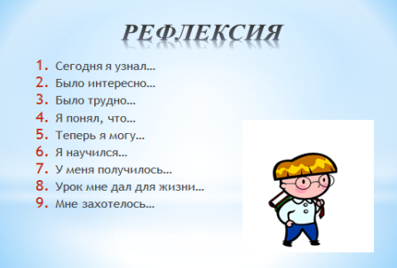  Домашнее задание: п. 10, № 396, 398, 403(б) | Подведение итога работы на уроке.  Самооценка детьми собственной учебной деятельности.  Ученики записывают домашнее задание в дневники.

